**欧普SRM项目**

**供应商操作手册**

**ASN打印设置**

作 者： 周永钦

创建日期： 2025年8月23日

更新日期：

版 本： 1.2

## 文档控制

**修改记录**

| 修改日期 | 作者 | 版本 | 更改说明 |
| --- | --- | --- | --- |
|  |  |  |  |
|  |  |  |  |
|  |  |  |  |

**复核记录**

| 日期 | 复核人 | 版本 | 复核说明 |
| --- | --- | --- | --- |
|  |  |  |  |
|  |  |  |  |
|  |  |  |  |
|  |  |  |  |
|  |  |  |  |

**审批记录**

| 审批日期 | 审批人 | 审批人角色 | 版本 |
| --- | --- | --- | --- |
|  |  |  |  |
|  |  |  | 1.0 |
|  |  |  |  |
|  |  |  |  |
|  |  |  |  |

**目录**

文件名称 3

概述 3

操作步骤详细说明

01. Google浏览器ASN打印设置说明 4

**1.文件名称**

ASN单打印供应商用户操作手册

**2.概述**

该手册适用于与欧普合作的供应商

## 操作步骤详细说明

### 选择要打印的ASN，选择A4格式打印或针式四联格式打印

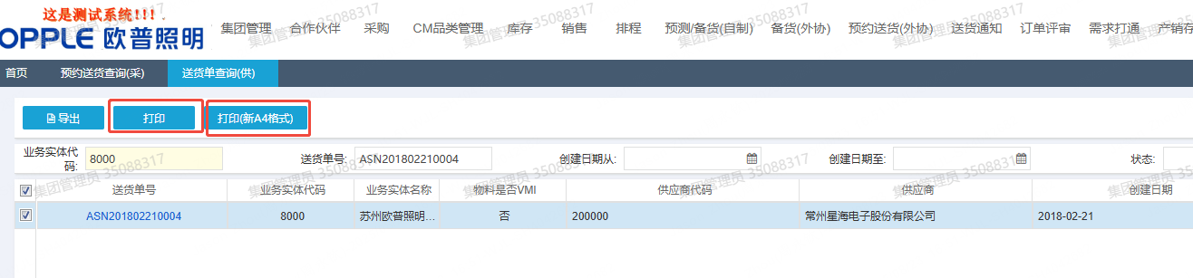

### 弹出的打印页面中，选择目标打印机，纸张尺寸(A4/24*14)，缩放设为自定义(建议95%或96%)，边距设为自定义（可根据实际打印效果进行上下左右拖拉，值建议左0、右41.5、上5、下5）

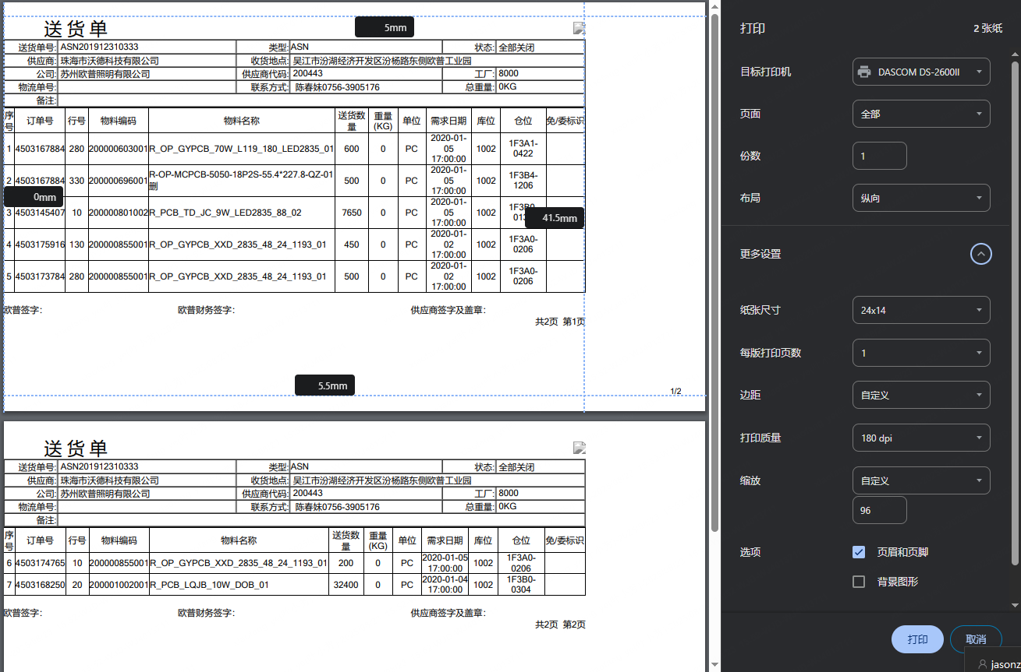

### 点击打印，针式打印机四联效果如下：

